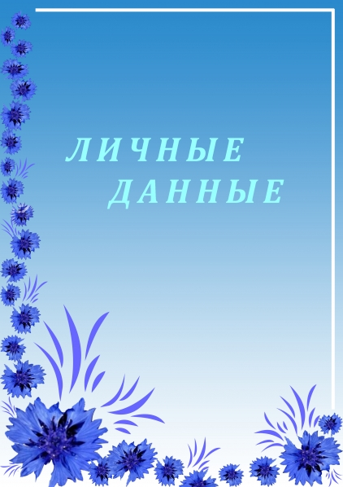

**«Кто я?!»**

***«Учить детей – дело необходимое, но следует понять,***

***что весьма полезно и нам самим учиться у детей».***

***М.Горький***

У каждого человека есть своя дорога, которую он выбирает и идёт по ней всю жизнь. Моя дорога – вой выбор – работа с детьми.

Я с 9 лет задумывалась о том, что обязательно пойду учиться на **учителя** начальных классов (Учитель… когда произносишь это слово, меня всегда охватывает какое-то внутреннее волнение. Вроде бы, ничего особенного и нет в этом слове, но у меня сразу перед глазами встает образ моей любимой учительницы (по литературе) – Надежды Ивановны).

В нашем районе на педагогов не учили, и я выбрала профессию бухгалтер с/х производства. После получение диплома уехала в город Тюмень, где работала в торговле и подрабатывала вечерами няней для соседских деток. В Тюмени я и встретила своего мужа. После рождения дочери пришлось пересмотреть свои взгляды на жизнь. Придя в ближайший сад, для устройства дочери в садик, я поняла, что хочу работать в детском саду.

Далее, я поступила в Тюменский педагогический колледж №1 на заочное отделение по специальности «Дошкольное образование».

Вот так 2008 году, я выбрала свой путь, свою дорогу, которая ведет меня до сих пор.

Видимо, где то там свыше, мне было написано судьбой стать педагогом.

Размышляя о своем жизненном пути, я прекрасно понимаю, что не могу провести грань, где заканчивается моя работа и начинается личная жизнь.

Приходя домой с небольшой усталостью, начинаю вникать и решать семейные вопросы: кормлю деток ужином, решаем домашнюю работу со старшей дочерью, читаем по слогам с младшим, после слушаю и стараюсь понять дочь и дать совет в решении «неразрешимой» проблемы, параллельно готовлю заготовки для аппликации на завтрашний день.

Когда все вырезано, поглажено, приготовлено, уложено…

…можно и отдохнуть - сажусь вязать пальчиковый театр «Под грибом» по сказке В. Г. Сутеева, но ловлю себя на мысли, что думаю я в данный момент как помочь (Котенку).

Утро. (Лисичка) эмоционально рассказывает, как интересно они со своей семьей отпраздновали её день рождения, рядом стоит (Котенок) внимательно слушает, а потом уходит мыть руки и там начинает плакать, тихо так, что не сразу и услышишь

Подхожу, мою руки рядом с ней и начинаю аккуратно разговор, выясняю: мама с папой, прошлым вечером, сильно поссорились. Родители, если бы вы видели в эту минуту глаза своего ребенка, полные слез и вопросов.

Сквозь мысли слышу родной голосок - дочь, зовет погладить голову, сын – спинку, при этом ворчат, с небольшой ревностью – «Опять вяжет для СВОИХ детей. Сколько можно думать о работе, ложись спать. Улеглась в кровать, глажу спинку сыну, перебираю волосы дочери, заснули. Пытаюсь уснуть сама. ». Сон не идет, а только вопросы лезут в голову: Что делать? Как помочь моей девочке? Как деликатно побеседовать с родителями?

***«Для ребенка самым главным является любовь и ласка мамы.***

***Любовь родителей подготавливает малыша к разнообразным сложностям, которые возникают в жизни. Атмосфера, которая царит в доме, где растет ребенок, имеет свое влияние на всю жизнь малыша»***

**Ш. А. Амонашвили**

1.Завтра приготовлю памятки для родителей.

2.На ближайшем родительском собрании уделю внимание этой проблеме

Засыпая, ловлю себя на мысли: «Я не **работаю** воспитателем, я **живу** этим каждый день: 12 месяцев в году, 7 дней в неделю, с 6 утра и до 12 ночи»

Но, почему…?

… почему, мои телефоны всегда доступны «моим» родителям (даже тем родителям, кто уже как семь лет водит «моих» выпускников в школу)?

…почему, я всегда готова их выслушать и постараться вместе с ними найти решение проблеме?

…почему, выпуская из детского сада ребят и думая со слезами на глазах, что больше ни к кому так искренне не прикипишь душой – в сентябре встречаешь новые испуганные, полные интереса и вопросов детские глаза и понимаешь - я им нужна…а они, мне?

..почему, после больших, просто огромных перемен в моей жизни я не ушла из этой профессии, а ведь уезжая, просто убегая из своей прошлой жизни, сидела и плакалась подруге (тоже педагогу), что уже не буду так любить детей, что не буду так открыта работе и людям?

На что она, выслушав меня, сказала одну фразу – НЕ СМОЖЕШЬ, ты по-другому, не сможешь.

Жизнь продолжается.

И по истечению небольшого времени (6 месяцев) я понимаю, что она была права … НЕ СМОГЛА…

Наверное, потому что мне нравится быть воспитателем.

Наверное, потому что это и есть моя дорога, зовущая и ведущая к бесконечной жизни в душах моих воспитанников.

Я осознаю, что самый простой путь к тому, чтобы получать удовольствие от жизни – это получать удовольствие от того, что ты делаешь каждый день.

Я больше 10 лет работаю воспитателем, а сформулировать свою педагогическую миссию коротко не получается .

В основе её, конечно же, лежит моё отношение к детям. Ведь каждый из них, прежде всего, личность, особенный ребенок, целая огромная планета, имеющая право на своё мировоззрение, своё миропонимание. А значит, главное предназначение человека, решившего посвятить себя работе с детьми, заключается в том, чтобы помочь своим воспитанникам реализовать свои богатые, потенциальные возможности развития.

Но как этого достичь?

Я - воспитатель, и моё назначение, прежде всего, - сделать детей счастливыми, любить разумной любовью, когда реальной воспитывающей силой становятся такие качества педагога, как чистота собственных поступков, искренняя открытость перед детьми и уважительное к ним отношение.

Жизнь не стоит на месте, меняется в этой жизни всё. Жизнь стала более инновационной, напористой, скоростной, стрессовой. Мы, взрослые, не всегда находим время для душевных слов, тёплых объятий. И как часто в наших взрослых заботах, мы забываем, что рядом с нами наш ребёнок – личность, человек с самым искренним сердцем, острым умом, чистой душой ничуть не слабее, чем наш взрослый разум, а в сто раз сильнее, терпимее, добрее.

Остановиться, понять душу ребёнка, быть ему другом, близким и родным человеком – занятие не из простых. Ребёнок мал, беззащитен, уязвим, а нам надо дотянуться до него и прожить эту жизнь вместе с ним.

***«Обучая, учимся сами» - Сократ.***

И мне ясно, что хороший педагог всегда учится сам. Учиться у детей открытости, светлому взгляду на жизнь.

Как то я попыталась, одним словом ответить на вопрос: «Кто я?». Не раздумывая, я ответила: «Я – педагог, воспитатель», «Я - мама», «Я – женщина».

Р.S. ***«Чего нет в голове, язык того не произносит, руки того не созидают, ноги к тому не спешат, сердце не болит. Вот и нужно, чтобы вся наша сущность стремилась к самым светлым мыслям и образам, к духовно возвышенным идеям. Ибо язык, руки, ноги и сердце могут послужить и тьме»***

***Ш.А. Амонашвили***

**воспитатель**

**Федоткина Галина Павловна**

МАДОУ «Нижнетавдинский

детский сад «Колосок»